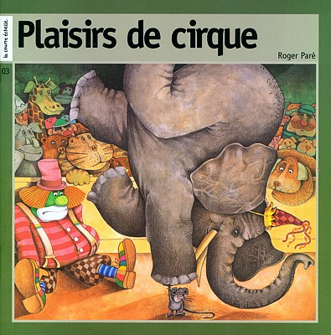
Titre : Plaisirs de cirque 
Ton personnage préféré

